**Ханты-Мансийский автономный округ-Югра, Березовский район**

**Муниципальное бюджетное общеобразовательное учреждение**

**ИГРИМСКАЯ СРЕДНЯЯ ОБЩЕОБРАЗОВАТЕЛЬНАЯ ШКОЛА ИМЕНИ ГЕРОЯ СОВЕТСКОГО СОЮЗА СОБЯНИНА ГАВРИИЛА ЕПИФАНОВИЧА**

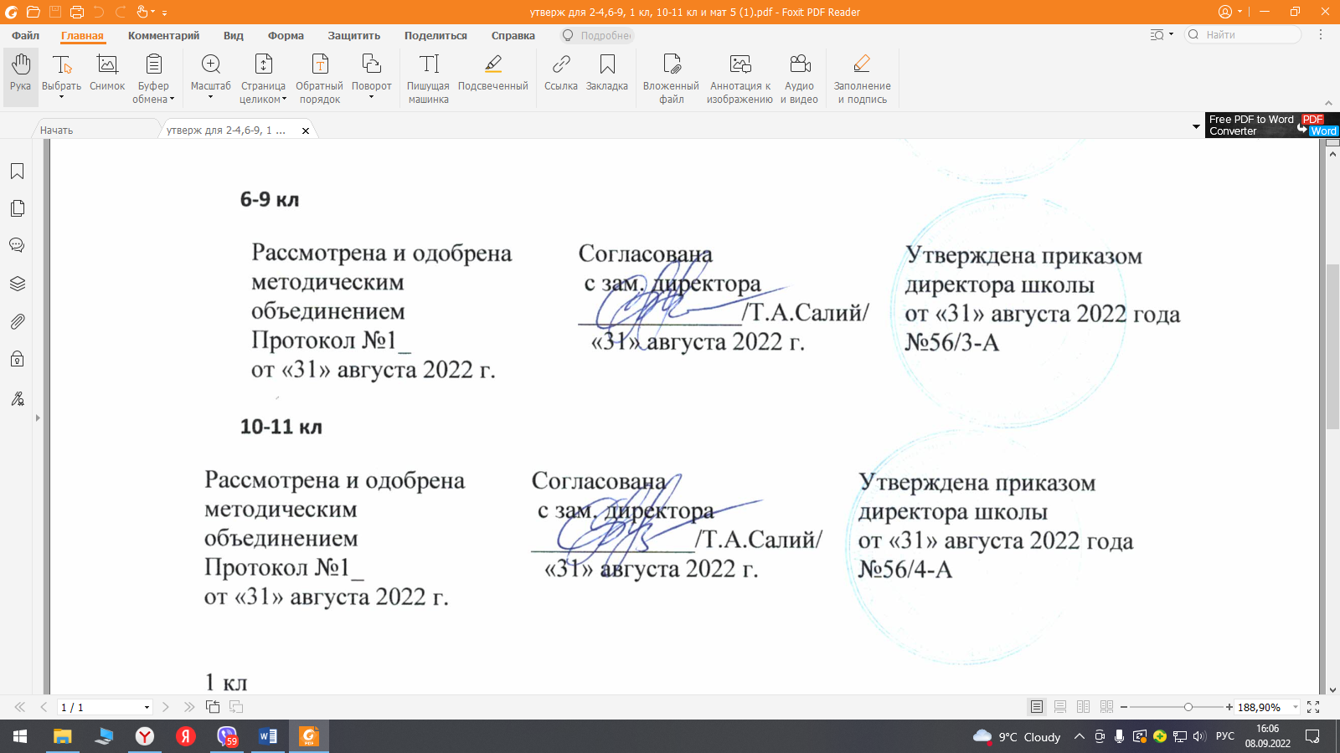

**Рабочая программа**

***по основам безопасности жизнедеятельности***

***для обучающихся 8-х классов***

**2022-2023 учебный год**

**Составитель:**

*Шабуров Игорь Федорович,*

*Преподаватель-организатор ОБЖ высшей квалификационной категории*

Игрим

2022 г.

**Пояснительная записка**

Рабочая программа по основам безопасности жизнедеятельности разработана на основе требований к результатам освоения основной образовательной программы основного общего образования Муниципального бюджетного общеобразовательного учреждения Игримская средняя общеобразовательная школа имени Героя Советского Союза Собянина Гавриила Епифановича с учетом примерной программы основного общего образования по основам безопасности жизнедеятельности и авторской программы «Основы безопасности жизнедеятельности для 5-9 классов», авторы А.Т.Смирнов, Б.О.ХренниковМосква: Просвещение, 2018 год.

Рабочая программа ориентирована на учебники «ОБЖ 8 класс». Москва: Просвещение, 2018 год.

Согласно учебному плану на изучение ОБЖ отводится в 8-м классе 34 часа, в том числе контрольных работ 5, практических занятий 5.

Промежуточная аттестация осуществляется в виде контрольных работ по разделам.

Срок реализации рабочей программы 1 год.

В настоящей учебной программе реализованы тре­бования федеральных законов: «О защите населения и территорий от чрезвычайных ситуаций природного и техногенного характера», «Об охране окружающей при­родной среды», «О пожарной безопасности», «О граж­данской обороне» и др.

Содержание программы выстроено по трем линиям: обеспечение личной безопасности в повседневной жизни, оказание первой медицинской помощи, основы безопасного поведения человека в чрезвычайных ситуациях. Предлагаемый объем содержания является достаточным для формирования у обучающихся на второй ступени общеобразовательной школы основных понятий в области безопасности жизнедеятельности.

В ходе изучения предмета обучающиеся получают знания о здоровом образе жиз­ни, о чрез­вычайных ситуациях природного и техногенного харак­тера, их последствиях и мероприятиях, проводимых го­сударством по защите населения. Большое значение прида­ется также формированию здорового образа жизни и профилактике вредных привычек, привитию навыков по оказанию первой медицинской помощи пострадавшим.

В рабочей программе два часа отведено на повторение содержания образования, освоенного обучающимися в 2021-2022 учебном году в условиях дистанционного обучения.

**Планируемые результаты освоения учебного предмета**

Предметные результаты обучения:

* формирование современной культуры безопасности жизнедеятельности на основе понимания необходимости защиты личности, общества и государства посредством осознания значимости безопасного поведения в условиях чрезвычайных ситуаций природного, техногенного и социального характера;
* формирование убеждения в необходимости безопасного и здорового образа жизни;
* понимание личной и общественной значимости современной культуры безопасности жизнедеятельности;
* понимание роли государства и действующего законодательства в обеспечении национальной безопасности и защиты населения от опасных и чрезвычайных ситуаций природного, техногенного и социального характера, в том числе от экстремизма и терроризма;
* понимание необходимости подготовки граждан к военной службе;
* формирование установки на здоровый образ жизни, исключающий употребление алкоголя, наркотиков, курение и нанесение иного вреда здоровью;
* формирование антиэкстремистской и антитеррористической личностной позиции;
* понимание необходимости сохранения природы и окружающей среды для полноценной жизни человека;
* знание основных опасных и чрезвычайных ситуаций природного, техногенного и социального характера, включая экстремизм и терроризм и их последствия для личности, общества и государства;
* знание и умение применять правила безопасного поведения в условиях опасных и чрезвычайных ситуаций;
* умение оказать первую помощь пострадавшим;
* умение предвидеть возникновение опасных ситуаций по характерным признакам их проявления, а также на основе информации, получаемой из различных источников;
* умение принимать обоснованные решения в конкретной опасной ситуации для минимизации последствий с учётом реально складывающейся обстановки и индивидуальных возможностей.

Метапредметными  результатами обучения  курса «Безопасности жизнедеятельности  является (УУД).

* *Регулятивные УУД:* умение самостоятельно планировать пути достижения целей защищённости, в том числе альтернативные, осознанно выбирать наиболее эффективные способы решения учебных и познавательных задач;
* умение самостоятельно определять цели своего обучения, ставить и формулировать для себя новые задачи в учёбе и познавательной деятельности, развивать мотивы и интересы своей познавательной деятельности;
* умение соотносить свои действия с планируемыми результатами курса, осуществлять контроль своей деятельности в процессе достижения результата, определять способы действий в опасных и чрезвычайных ситуациях в рамках предложенных условий и требований, корректировать свои действия в соответствии с изменяющейся ситуацией;
* умение оценивать правильность выполнения учебной задачи в области безопасности жизнедеятельности, собственные возможности её решения;
* владение основами самоконтроля, самооценки, принятия решений и осуществления осознанного выбора в учебной и познавательной деятельности;

*Познавательные УУД:*

* умение определять понятия, создавать обобщения, устанавливать аналогии, классифицировать, самостоятельно выбирать основания и критерии (например, для классификации опасных и чрезвычайных ситуаций, видов террористической и экстремистской деятельности), устанавливать причинно- следственные связи, строить логическое рассуждение, умозаключение (индуктивное, дедуктивное и по аналогии) и делать выводы;
* умение создавать, применять и преобразовывать знаки и символы, модели и схемы для решения учебных и познавательных задач;
* освоение приёмов действий в опасных и чрезвычайных ситуациях природного, техногенного и социального характера, в том числе оказание первой помощи пострадавшим.

*Коммуникативные УУД***:**

* умение организовывать учебное сотрудничество и совместную деятельность с учителем и сверстниками; работать индивидуально и в группе: находить общее решение и разрешать конфликты на основе согласования позиций и учёта интересов; формулировать, аргументировать и отстаивать своё мнение;
* формирование и развитие компетентности в области использования информационно-коммуникационных технологий;
* формирование умений взаимодействовать с окружающими, выполнять различные социальные роли во время и при ликвидации последствий чрезвычайных ситуаций.

**Содержание учебного предмета**

* I. Основы медицинских знаний и здорового образа жизни.
* Основные понятия здорового образа жизни. Индивидуальное здоровье человека, его физическая и духовная сущность. Репродуктивное здоровье, как общая составляющая здоровья человека и общества. Социально-демографические процессы России и безопасность государства. Особенности физического и психического развития человека, развития и укрепление волевых чувств, зрелости. Социальное развитие человека и его взаимоотношения с окружающими людьми.
* Вредные привычки и их влияние на здоровье. Основные вредные привычки. Курение, влияние табачного дыма на организм курящего и окружающих. Употребление алкоголя и его влияние на умственное и физическое развитие человека. Наркомания и её отрицательные последствия на здоровье человека. Профилактика инфекций передаваемых половым путем. Основные инфекционные заболевания, их причины, связь с образом жизни. Профилактика инфекционных заболеваний. Пути передачи инфекции. Первая медицинская помощь при отравлениях АХОВ. Первая помощь при утоплении.
* II. Основы комплексной безопасности.
* 1. Пожары в жилых помещениях и общественных зданиях, причины их возникновения и возможные последствия. Влияние человеческого фактора на причины возникновения пожаров.
* Соблюдение мер пожарной безопасности в быту. Права и обязанности граждан в области пожарной безопасности. Правила безопасного поведения при пожаре в жилом или общественном здании.
* 1.2 Безопасность на дорогах.
* Причины дорожно-транспортных происшествий и их возможные последствия. Организация дорожного движения. Правила безопасного поведения на дорогах, пешеходов и пассажиров. Общие обязанности водителя. Правила безопасного поведения на дороге велосипедистов и водителя мопеда.
* 1.3 Безопасность на водоёмах.
* Особенности состояния водоемов в различное время года. Соблюдение правил безопасного поведения при купании в оборудованных и необорудованных местах. Безопасный отдых у воды. Само и взаимопомощь терпящих бедствие на воде.
* 1.4 Экология и безопасность.
* Загрязнение окружающей природной среды. Понятие о ПДК загрязняющих веществ. Мероприятия, проводимые по защите здоровья населения в местах с неблагоприятной экологической обстановкой.
* III. Обеспечение безопасности в чрезвычайных ситуациях техногенного характера и безопасность населения.
* Общие понятия о чрезвычайных ситуациях техногенного характера. Классификация чрезвычайных ситуаций техногенного характера. Потенциально опасные объекты. Аварии на радиационно-опасных объектах, химических, взрывопожароопасных на гидротехнических сооруженьях, их причины и возможные последствия. Защита населения от чрезвычайных ситуаций техногенного характера, рекомендации населению по безопасному поведению во время чрезвычайных ситуаций.

IV.Обеспечение безопасности в чрезвычайных ситуациях природного характера и безопасность населения.

**Тематическое планирование**

|  |  |  |
| --- | --- | --- |
| № урока | Наименование разделов и тем | Кол-во часов (всего) |
|
| I. Основы медицинских знаний и здорового образа жизни.12 часов | | |
| 1 | 1-МП при кровотечениях | 1 |
| 2 | 1-МП при ожогах | 1 |
| 3 | 1-МП при переломах | 1 |
| 4 | 1-МП при потере сознания | 1 |
| 5 | 1-МП при клинической смерти | 1 |
| 6 | Контрольная работа | 1 |
| 7,8,9 | Десмургия (практические занятия) | 3 |
| 10 | Здоровый образ жизни как необходимое условие сохранения и укрепления здоровья человека и общества | 1 |
| 11 | Вредные привычки и их влияние на здоровье | 1 |
| 12 | Контрольная работа | 1 |
| II.Основы комплексной безопасности. 6 часов | | |
| 13 | Пожары в жилых и общественных зданиях, их причины и последствия | 1 |
| 14 | Права, обязанности и ответственность граждан в области пожарной безопасности. | 1 |
| 15 | Организация дорожного движения, обязанности пешеходов и пассажиров | 1 |
| 16 | Безопасное поведение на водоемах в разных условиях | 1 |
| 17 | Загрязнение окружающей среды и безопасность человека | 1 |
| 18 | Контрольная работа | 1 |
| III. Обеспечение безопасности в чрезвычайных ситуациях техногенного характера и безопасность населения. 10 часов | | |
| 19 | Классификация ЧС техногенного характера | 1 |
| 20 | Аварии на радиационно опасных объектах и их возможные последствия | 1 |
| 21 | Аварии на гидротехнических сооружениях и их последствия | 1 |
| 22 | Аварии на химически опасных объектах и их возможные последствия | 1 |
| 23 | Контрольная работа | 1 |
| 24 | Организация оповещения населения о ЧС техногенного характера. | 1 |
| 25 | Эвакуация населения | 1 |
| 26 | Мероприятия по инженерной защите населения от ЧС техногенного характера | 1 |
| 27,28 | Средства индивидуальной защиты населения (практические занятия) | 2 |
| IV.Обеспечение безопасности в чрезвычайных ситуациях природного характера и безопасность населения. 6 часов | | |
| 29 | Землетрясения. Правила безопасного поведения | 1 |
| 30 | Наводнения и цунами. Правила безопасного поведения | 1 |
| 31 | Снежные лавины, сели, оползни и обвалы | 1 |
| 32,33 | Природные пожары | 2 |
| 34 | Контрольная работа | 1 |
| Итого | | 34 |